令和２年７月６日

今井小学校５・６年生の保護者の皆様

　　　　　　　　　　　　　　　　　　　　　　　　　犬山市中学校制服検討委員会

犬山市ブレザースタイル導入に関するアンケートのお知らせ

犬山市の全ての中学校では、人権教育を進める中で、女性のパンツスタイルを含めた制服を取り入れるために、ブレザースタイルの制服を追加したいと考えています。

現在の制服が抱える課題である、寒暖の調整のしにくさ、動きにくさ、スカートで自転車に乗るときの安全性、膝下を露出するコンプレックスの問題、価格の問題等に加えて、ジェンダレスなどの課題に対応するためです。

　臨時休業によって、生徒・保護者の皆さまへの説明や聞き取り調査が遅くなってしまいましたが、皆様方からのご意見を参考にしながら、見直し作業を進めてまいりますので、　　７月７日以降にメール配信されるアンケートにご協力ください。

　　回答いただく折には、この用紙やＨＰに掲載した記事（写真）を参考にしてください。

●　回答期間　　７月８日（水）から７月１３日（月）

●　回答方法　　学校からのメール配信に従って、Ｗeb上でご回答ください。

　※メール配信未登録のご家庭へはアンケート用紙を配付します。提出は担任へ。

●　対 象 者 中学生全員・中学生の保護者・小学校5・6年生の保護者

**※以下は見本です。本調査は後日メールか用紙でお届けします。**

**＜中学生用・保護者用 アンケート＞**

※生徒と保護者の方のアンケートは同じ内容です。

１　あなたは中学生ですか、それとも保護者ですか。

２　あなたは何年生ですか。　（保護者は回答不要）

３　性別　（保護者は回答不要）

４　現在の制服（セーラー服・詰め襟学生服）に課題を感じていますか。

５　問４で「はい」と回答した人に伺います。課題と感じることは何ですか。(**複数回答可**)

　　ア.デザイン　　　　イ.寒暖の調整　　　ウ.自転車乗車中の安全性　　　エ.着心地

オ.動きやすさ　　　カ.女子のパンツスタイルがない　　　キ.価格　　　ク.強度

ケ.クリーニング　　コ.選択肢が少ない　　　サ.その他（　　　　　　）

６　どこの中学校区に住んでいますか。

７　現在の制服を見直すことが必要だと思いますか。

８　ブレザースタイルなどを加えて、個々の希望に添った「選べる制服」にすることをどう思いますか。

９　校内に違うスタイルの制服が存在することについてどう思いますか。

10　価格を下げるために、４中学校で統一モデルを採用していくことについてどう思いますか。　　※リボン・ネクタイ・ボタン・シャツなどで学校の特徴を表現します。

11　早期に課題に対応するために、令和３年度春に新しいモデルを採用することについてどう思いますか。

12　新たな制服を加えるなら、どちらのスタイルの制服がいいと思いますか。

1. スーツスタイル（上下が同じ色・柄）　　　２.　ブレザースタイル（上下が違う色・柄）

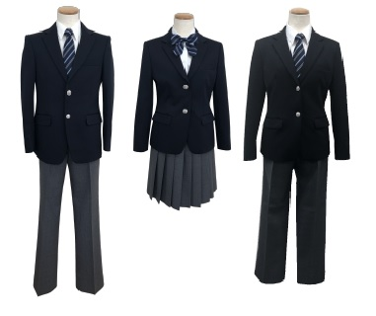男性スタイル

スカートスタイル

ガールズスラックス

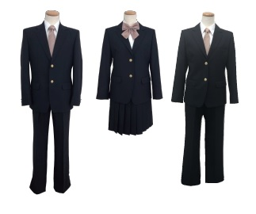男スタイル

スカスタイル

ガールズスラックス

　　　　　　　　※一般的にスーツスタイルの方が少し高価になるようです。

13　女性用スラックスはどのタイプがいいと思いますか。

1. フレア型（裾の広がり） 　　２.　ストレート型(ゆったり)　　 ３. テーパード型（裾がシェイプ）

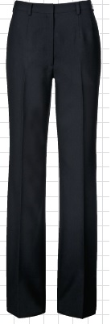

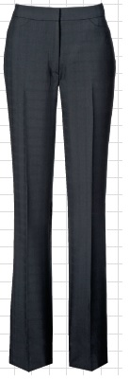

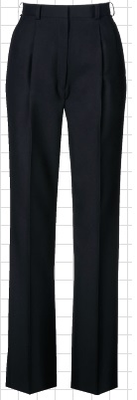

14　中学校には何らかの制服があった方がよいと思いますか。

15　制服に求める事はなんですか。また、疑問点を書いてください。

例　・デザイン性の高い制服　　・女子のパンツスタイル　・●●色の制服が着たい